连续动画的信息隐藏技术研究
专 业： 信息安全 学 号：8001715103
学生姓名： 朱文星 指导教师：：刘凌峰
摘 要
提出了一种针对连续的GIF动画的信息隐藏算法。将连续的GIF动画的每一帧分解成一张张bmp格式的漫画图片，根据随机算法选择其中一张或多张进行信息隐藏，因漫画图片的所用的颜色一般不超过128种，再根据bmp格式图像是调色板图像，一般调色板图像种类数为256种，所以最高位存在冗余，所以该文采用了在常见空域最不重要位（LSB）算法的基础上提出的最重要位（MSB)算法对选中的bmp漫画图片进行信息隐藏，再将所有图片按顺序生成GIF图像，进行信息传送。实验结果表明，算法具有良好的隐写效果，具有较高的安全性和不可见性。

关键词：GIF；信息隐藏；MSB;调色板图像；
Research on Information Hiding Technology of Continuous Animation

Abstract
An information hiding algorithm for continuous GIF animation is proposed. Each frame of continuous GIF animation is decomposed into one or more cartoon pictures in BMP format. According to random algorithm, one or more cartoon pictures are selected for information hiding. Because the color used in cartoon pictures generally does not exceed 128 kinds, and then according to BMP format, the image is palette image. The number of palette images is 256, so there is redundancy in the highest bit. The most important bit (MSB) algorithm based on the least important bit (LSB) algorithm in spatial domain hides the selected BMP cartoon pictures and generates GIF images in sequence for information transmission. The experimental results show that the algorithm has good steganography effect, high security and invisibility.

Keyword:GIF; Information hiding; MSB; Palette image;

1、引言
基于图像的信息隐藏技术，可以归类于两种。一般意义上，空间域方法简便，信息隐藏量大，信息嵌入和提取速度快。为提高隐藏信息的鲁棒性，不少学者提出了多种变化域方法，比如DCT（离散余弦变换）域算法[1]、DWT（离散小波变换）域算法[1]、DFT（离散傅里叶变换）域算法[1]等多种其中DCT域算法由于和压缩标准（JPEG,MPEG，H261/263）兼容，因此是应用最广的变换域域算法。目前变换域算法的最大不足是嵌入信息量小、算法复杂、嵌入和提取信息速度较慢。所以空间域算法更适合域机密信息的通信，而变换域方法更适合域版权保护（如数字水印）等领域，而很难用于隐藏存储和隐蔽通信等领域。如何提高变换域隐藏方法的隐藏容量，使其适合信息隐蔽通信的需要，是国内外研究现状就发展趋势。

关于GIF图像的信息隐藏算法出现较早，但种类不多，其主要隐藏的方法可以归类为3种情况：改动调色板、同时改动调色板和索引值、改动索引值。改动调色板典型的掩密算法是免费软件Gif-shuffle[11];同时改变调色板和索引值的的软件有S-Tools[12]和Hide&Seek[12];只改动索引值的原理应用比较广泛，典型的方法如EZ Stego[13]以及Fridrich的信息隐藏算法。

杨曦等人[3]提出绝大多数GIF动态图像有连续性非常强的GIF静态图像组合而成，用以显示动画效果，帧间具有很强的相关性。因此在隐写过程中，需要考虑在GIF动态图像帧件对应变化平缓的区域隐写秘密信息是否会形成视觉上明显的块效应。这是因为，隐写引起的变化在连续播放的图像中相比单张静态图像中对人眼更敏感。因此在隐写过程中，需要对帧间对应像素是否适合隐写秘密信息做出判定。另一方面，为了隐写后的图像可以有很好的视觉效果和更高的安全性，在隐写过程中，同样需要进一步选择出可隐藏秘密信息的像素。

丁玮等人[4]利用一维统计特征检测方法和高阶统计特征检测方法分别对Hide&Seek[12]，S-Tools[12]，EZStego[13]及Fridrich[5-6]的掩密算法进行了检测试验，分析了这些掩密算法的安全性，实验结果表明,只改动索引值的信息隐藏方法的安全性优于同时改动调色板及索引值的信息隐藏方法。

GIF图像作为常见的数字图像格式，不同于其它由像素灰度值或颜色分量强度表示的图像，其像素值并不直接代表颜色，而是代表调色板中某一颜色的索引值。因此，利用调色板图像索引进行隐写具有不同于BMP、JPEG等图像的独特之处。针对调色板图像的隐写可分为3类：第一类是基于结构的隐写，是通过对文件头某些区域的修改达到嵌入秘密信息的目的；第二类是基于调色板的隐写，是通过改变调色板中颜色索引和真实颜色的对应关系嵌入秘密信息如GIF-shuffle[11]；第三类是局域图像内容的隐写，是通过对图像内容的轻微改变隐写秘密信息，EzStego[13]隐写是LSB隐写在调色板中的扩展。

Fridrich等人[6]提出的最佳奇偶分配隐写将调色板中的颜色划分为两个子集，不同子集分别表征不同的秘密比特。在这种隐写方法中，与某一颜色距离最小的另一颜色必然属于不同的自己，其安全性优于EZ Stego[13]。

Zhang等人[7]提出的MBA(multibit assignment steganography)隐写算法是基于调色板图像的的多比特分配算法。在最佳奇偶分配隐写算法等大多数调色板隐写术中，一种颜色只对应一个比特的嵌入信息，而在MBA隐写算法中提出了可以为一种颜色分配不止一个比特的嵌入信息，从而提高了信息的嵌入量。

Tzeng等人[8]提出了一种运用颜色排序和映射的适应性隐写方法，对图像改变引起的视觉影响较前面几种隐写方法更小，安全性高，但降低了图像的隐藏容量。

姜辉[9]提出了一种基于线性码泽码表的GIF图像多比特信息隐藏算法:该算法将纠错编码中译码表思想与GIF图像的信息隐藏结合,将译码表思想运用于信息隐藏的嵌入算法和提取算法过程当中。该算法理论上一个像素可以嵌入1~7个比特的秘密信息,相对于传统算法,不仅提高了秘密信息的嵌入量,而且在同样载体GIF图像和同样嵌入量的情况下,该算法的不可见性很好。

黄豫蕾等人[10]提出了基于感知模型的数字水印方法，该方法将宿主图像进行４层小波分解，利用小波系数的特点选择感知重要系数(PSC)嵌入水印，并根据图像的局部特征决定水印嵌入的强度，有效的提高了水印的鲁棒性。

- LSB和MSB
LSB(Least Significant Bits)最不重要，MSB(Most Significant Bits)是最重要位。
因GIF动画每帧生成的漫画图片是bmp格式，且漫画图片所用的颜色一般不超过128种，再根据bmp格式图像是调色板图像，一般调色板图像种类数为256种，所以最高位存在冗余，这就使得我们进行信息插入时，不仅可以用到LSB算法，还可以用到MSB算法，下面举例说明：
首先是在非漫画图片做实验
编辑lsbdiffmsb2.m
data=imread('index.jpg');
[m,n]=size(data);
length=floor(m*n*0.1);
[row,col]=randinterval(data,length,2019);
for k=1:length
data(row(k),col(k))=bitset(data(row(k),col(k)),1,0);
end
subplot(121);
imshow(data);
title('清lsb后的结果');

data=imread('index.jpg');
[m,n]=size(data);
length=floor(m*n*0.1);
[row,col]=randinterval(data,length,2019);
for k=1:length
data(row(k),col(k))=bitset(data(row(k),col(k)),8,0);
end
subplot(122);
imshow(data);
title('清msb后的结果');
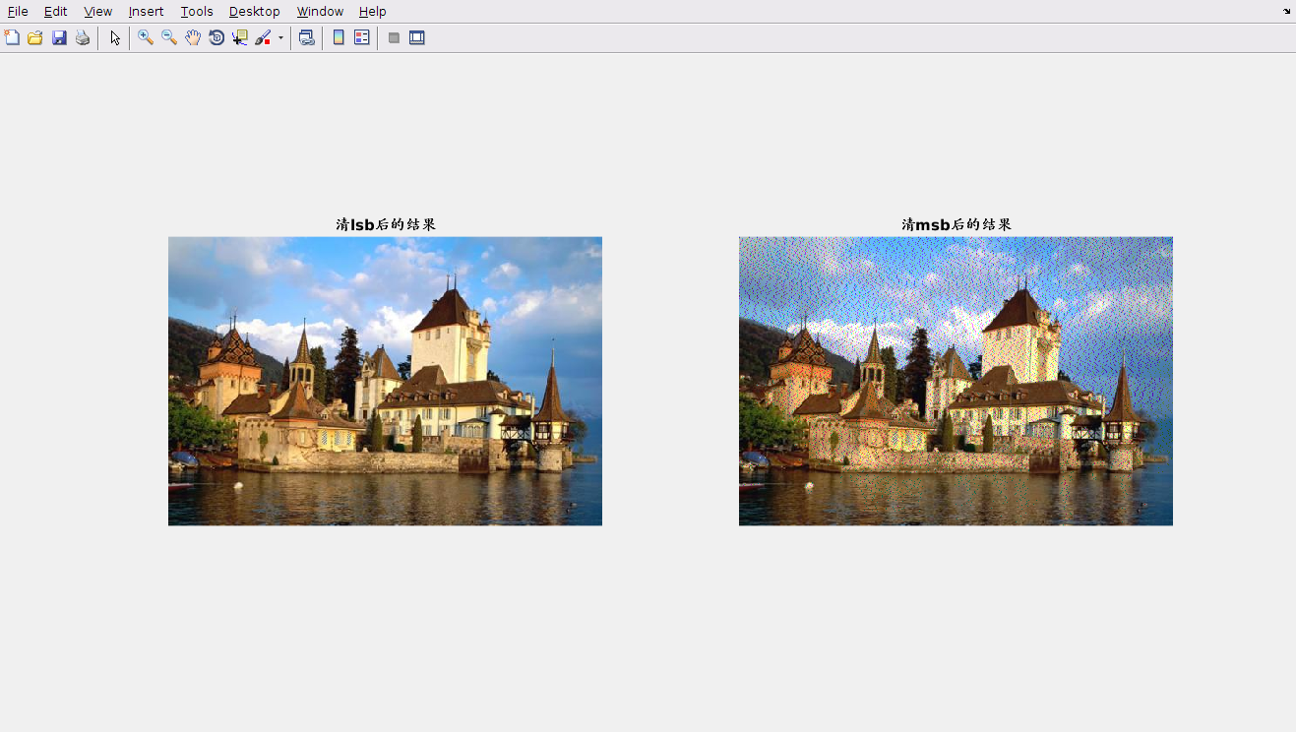
再改为漫画图片
编辑lsbdiffmsb.m
[data,map]=imread('temp1.bmp');
[m,n]=size(data);
length=floor(m*n*0.1);
[row,col]=randinterval(data,length,2019);
for k=1:length
data(row(k),col(k))=bitset(data(row(k),col(k)),1,0);
end
subplot(121);
imshow(data,map);
title('清lsb后的结果');

[data,map]=imread('temp1.bmp');
[m,n]=size(data);
length=floor(m*n*0.1);
[row,col]=randinterval(data,length,2019);
for k=1:length
data(row(k),col(k))=bitset(data(row(k),col(k)),8,0);
end
subplot(122);
imshow(data,map);
title('清msb后的结果');

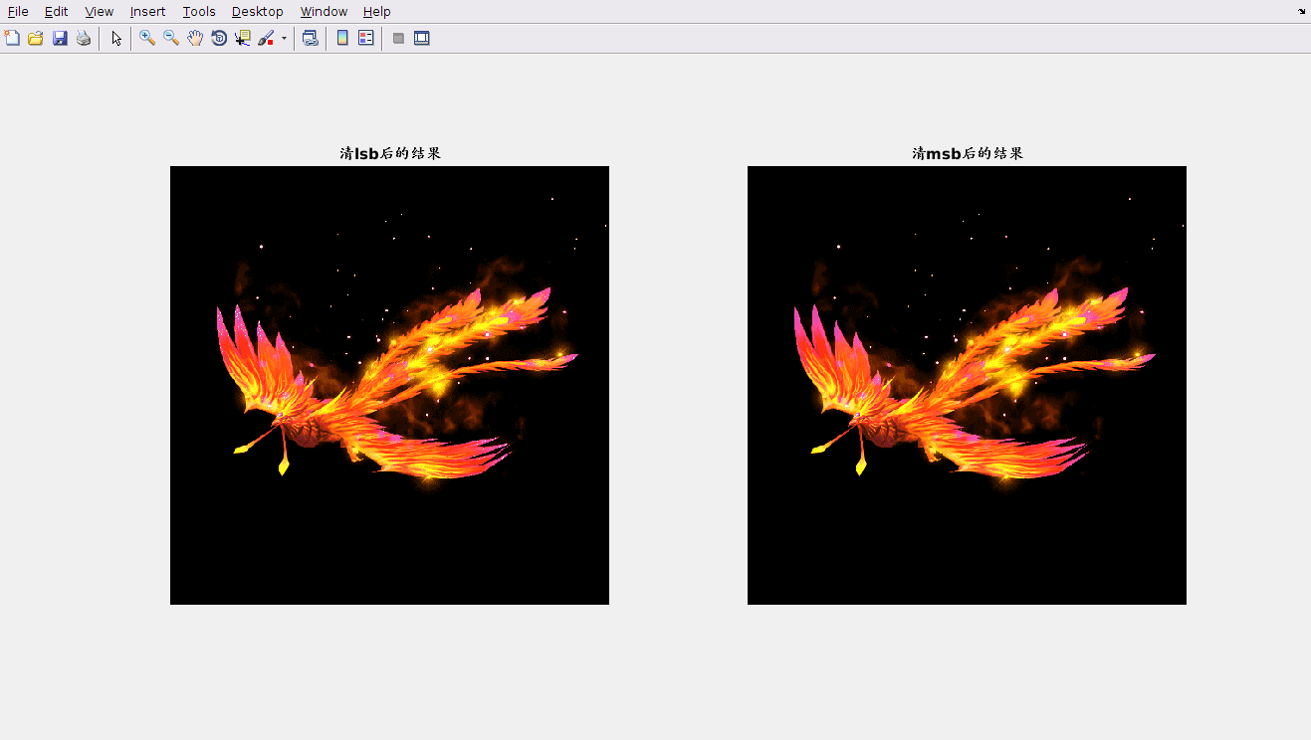

- 水印算法
我们利用LSB算法进行文字信息隐藏，用MSB算法进行二值图像信息隐藏。
3.1.1、LSB文字嵌入算法
编辑randlsbhide.m
%函数功能:本函数将完成随机选择msb的信息隐秘
%输入格式举例:[ste_cover,len_total]=randlsbhide('timg.gif','msg.txt','~/水印/水印算法/动画的信息隐藏/空域/secret.gif',1982,2018);
%参数说明:
%input是信息隐蔽载体图像
%file是秘密消息文件
%output是信息隐秘后生成图像
%key1,key2是随机间隔函数的密钥
function [ste_cover,len_total]=randlsbhide(input,file,output,key1,key2)
%随机选择其中一张图片图片
rand('seed',key1);
r=randi([1,6],1,1);
for i=1:6
[I,map]=imread(input, 'gif','frame',i) ;
s=sprintf('~/水印/水印算法/动画的信息隐藏/空域/temp%d.bmp',i);
imwrite(I,map,s);
end
%读入图像矩阵
[cover,map]=imread(['~/水印/水印算法/动画的信息隐藏/空域/temp' num2str(r) '.bmp']);
ste_cover=cover;
ste_cover=double(ste_cover);
%将文本文件转换为二进制序列
f_id=fopen(file,'r');
[msg,len_total]=fread(f_id,'ubit1');
disp(len_total);
%判断嵌入消息量是否过大
[m,n]=size(ste_cover);
if len_total>m*n
error('嵌入消息量过大，请更换图像');
end
%p作为消息嵌入位数计数器
p=1;
%调用随机间隔函数选取像素点
[row,col]=randinterval(ste_cover,len_total,key2);
%在lsb隐秘消息
for i=1:len_total
%ste_cover(row(i),col(i))=ste_cover(row(i),col(i))-mod(ste_cover(row(i),col(i)),2)+msg(p,1);
ste_cover(row(i),col(i))=bitset(ste_cover(row(i),col(i)),1,msg(p,1));
if p==len_total
break;
end
p=p+1;
end
ste_cover=uint8(ste_cover);
imwrite(ste_cover,map,['~/水印/水印算法/动画的信息隐藏/空域/temp' num2str(r) '.bmp']);
for i=1:6
[I,map]=imread(['~/水印/水印算法/动画的信息隐藏/空域/temp' num2str(i) '.bmp']);
if i == 1
imwrite(I,map,output,'gif', 'Loopcount',inf,'DelayTime',0.05);
else
imwrite(I,map,output,'gif','WriteMode','Append','DelayTime',0.05);
end
end
3.1.2、MSB二值图像嵌入算法
编辑randmsbhideimg.m
%函数功能:本函数将完成随机选择msb的信息隐秘
%输入格式举例:[ste_cover,len_total]=randmsbhideimg('timg.gif','wm.bmp','~/水印/水印算法/动画的信息隐藏/空域/secret.gif',1982,2018);
%参数说明:
%input是信息隐蔽载体图像
%file是秘密消息文件
%output是信息隐秘后生成图像
%key1,key2是随机间隔函数的密钥
function [ste_cover,len_total]=randmsbhideimg(input,waterimage,output,key1,key2)
M=32;
N=32; %水印图像长度
len_total=32*32;
J=zeros(M,N);
J=imread(waterimage);
%随机选择其中一张图片图片
rand('seed',key1);
r=randi([1,6],1,1);
for i=1:6
[I,map]=imread(input, 'gif','frame',i) ;
s=sprintf('~/水印/水印算法/动画的信息隐藏/空域/temp%d.bmp',i);
imwrite(I,map,s);
end
%读入图像矩阵
[cover,map]=imread(['~/水印/水印算法/动画的信息隐藏/空域/temp' num2str(r) '.bmp']);
ste_cover=cover;
ste_cover=double(ste_cover);
%判断嵌入消息量是否过大
[m,n]=size(ste_cover);
if len_total>m*n
error('嵌入消息量过大，请更换图像');
end
%p作为消息嵌入位数计数器
p=1;
%调用随机间隔函数选取像素点
[row,col]=randinterval(ste_cover,len_total,key2);
%在msb隐秘消息
for i=1:M
for j=1:N
k=(i-1)*M+j;
%ste_cover(row(k),col(k))=ste_cover(row(k),col(k))-mod(ste_cover(row(k),col(k)),2)+J(i,j);
ste_cover(row(k),col(k))=bitset(ste_cover(row(k),col(k)),8,J(i,j));
end
end
ste_cover=uint8(ste_cover);
imwrite(ste_cover,map,['~/水印/水印算法/动画的信息隐藏/空域/temp' num2str(r) '.bmp']);
for i=1:6
[I,map]=imread(['~/水印/水印算法/动画的信息隐藏/空域/temp' num2str(i) '.bmp']);
if i == 1
imwrite(I,map,output,'gif', 'Loopcount',inf,'DelayTime',0.08);
else
imwrite(I,map,output,'gif','WriteMode','Append','DelayTime',0.08);
end
end
for i=1:6
if i==r
subplot(2,3,i);
imshow(['~/水印/水印算法/动画的信息隐藏/空域/temp' num2str(r) '.bmp']);
title(['encrypted.bmp']);
else
subplot(2,3,i);
imshow(['~/水印/水印算法/动画的信息隐藏/空域/temp' num2str(i) '.bmp']);
title(['temp' num2str(i) '.bmp']);
end
end

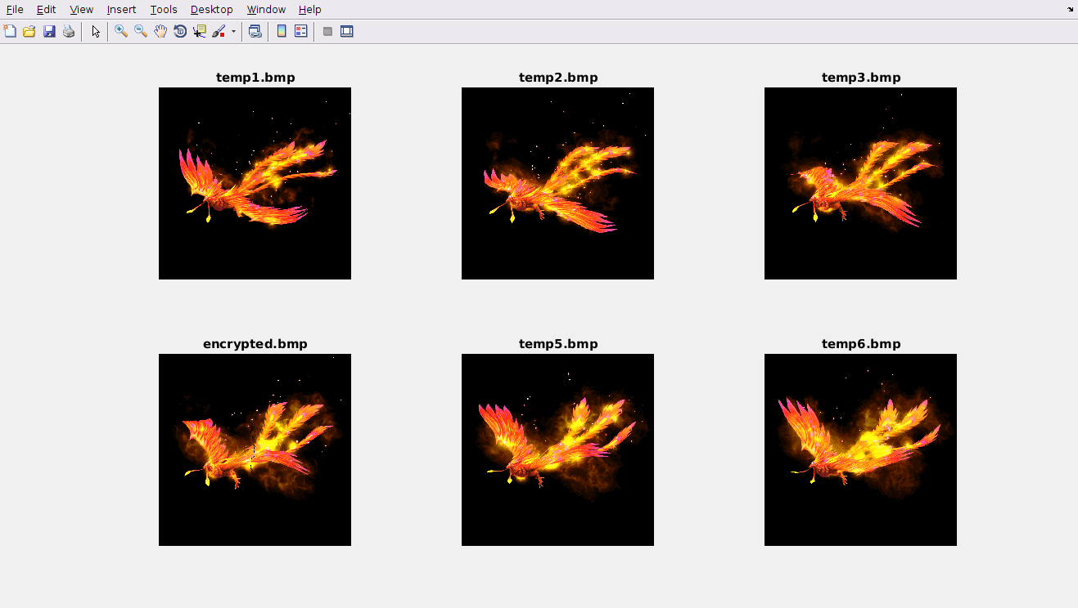
3.2、水印提取算法
3.2.1、LSB文字提取算法
编辑randlsbget.m
%函数功能:本函数将完成提取隐秘于msb上的秘密消息
%输入格式举例:result=randlsbget('secret.gif',216,'~/水印/水印算法/动画的信息隐藏/空域/secret.txt',1982,2018);
%参数说明:
%output是信息隐秘后的图像
%len_total是秘密消息的长度
%goalfile是提取出的秘密消息文件
%keyq,key2是随机间隔函数的密钥
%result是提取的消息
function result=randlsbget(output,len_total,goalfile,key1,key2)
%随机选择其中一张图片图片
rand('seed',key1);
r=randi([1,6],1,1);

for i=1:6
[I,map]=imread(output, 'gif','frame',i) ;
s=sprintf('~/水印/水印算法/动画的信息隐藏/空域/temp%d.bmp',i);
imwrite(I,map,s);
end

[ste_cover,map]=imread(['~/水印/水印算法/动画的信息隐藏/空域/temp' num2str(r) '.bmp']);
ste_cover=double(ste_cover);
%判断嵌入消息量是否过大
[m,n]=size(ste_cover);
frr=fopen(goalfile,'a');
%p作为消息嵌入位数计数器,将消息序列写回文本文件
p=1;
%调用随机间隔函数选取像素点
[row,col]=randinterval(ste_cover,len_total,key2);
for i=1:len_total
if bitand(ste_cover(row(i),col(i)),1)==1
fwrite(frr,1,'ubit1');
result(p,1)=1;
else
fwrite(frr,0,'ubit1');
result(p,1)=0;
end
if p==len_total
break;
end
p=p+1;
end
fclose(frr);

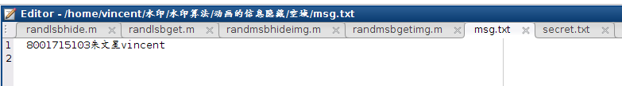
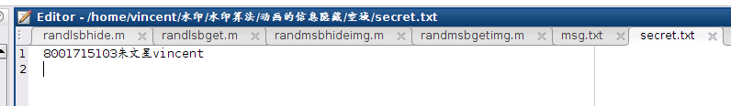
3.2.2、MSB二值图像提取算法
编辑randmsbgetimg.m
%函数功能:本函数将完成提取隐秘于msb上的秘密消息
%输入格式举例:result=randmsbgetimg('secret.gif','~/水印/水印算法/动画的信息隐藏/空域/tiqu.bmp',1982,2018);
%参数说明:
%output是信息隐秘后的图像
%len_total是秘密消息的长度
%goalfile是提取出的秘密消息文件
%key1,key2是随机间隔函数的密钥
%result是提取的消息
function result=randmsbgetimg(output,goalImage,key1,key2
M=32;
N=32; %水印图像长度
len_total=32*32;
W=zeros(M,N);
%随机选择其中一张图片图片
rand('seed',key1);
r=randi([1,6],1,1);
for i=1:6
[I,map]=imread(output, 'gif','frame',i) ;
s=sprintf('~/水印/水印算法/动画的信息隐藏/空域/temp%d.bmp',i);
imwrite(I,map,s);
end
[ste_cover,map]=imread(['~/水印/水印算法/动画的信息隐藏/空域/temp' num2str(r) '.bmp']);
ste_cover=double(ste_cover);
%判断嵌入消息量是否过大
[m,n]=size(ste_cover);
%调用随机间隔函数选取像素点
[row,col]=randinterval(ste_cover,len_total,key2);
for i=1:M
for j=1:N
k=(i-1)*M+j;
if bitand(ste_cover(row(k),col(k)),128)==128
W(i,j)=1;
else
W(i,j)=0;
end
end
end
for i=1:6
if i==r
subplot(2,4,i);
imshow(['~/水印/水印算法/动画的信息隐藏/空域/temp' num2str(r) '.bmp']);
title(['decrypted.bmp']);
else
subplot(2,4,i);
imshow(['~/水印/水印算法/动画的信息隐藏/空域/temp' num2str(i) '.bmp']);
title(['temp' num2str(i) '.bmp']);
end
end
subplot(2,4,7);
imshow('wm.bmp');
title('原始水印');
subplot(2,4,8);
imshow(W);
title('提取出的水印');
imwrite(W,goalImage,'bmp');

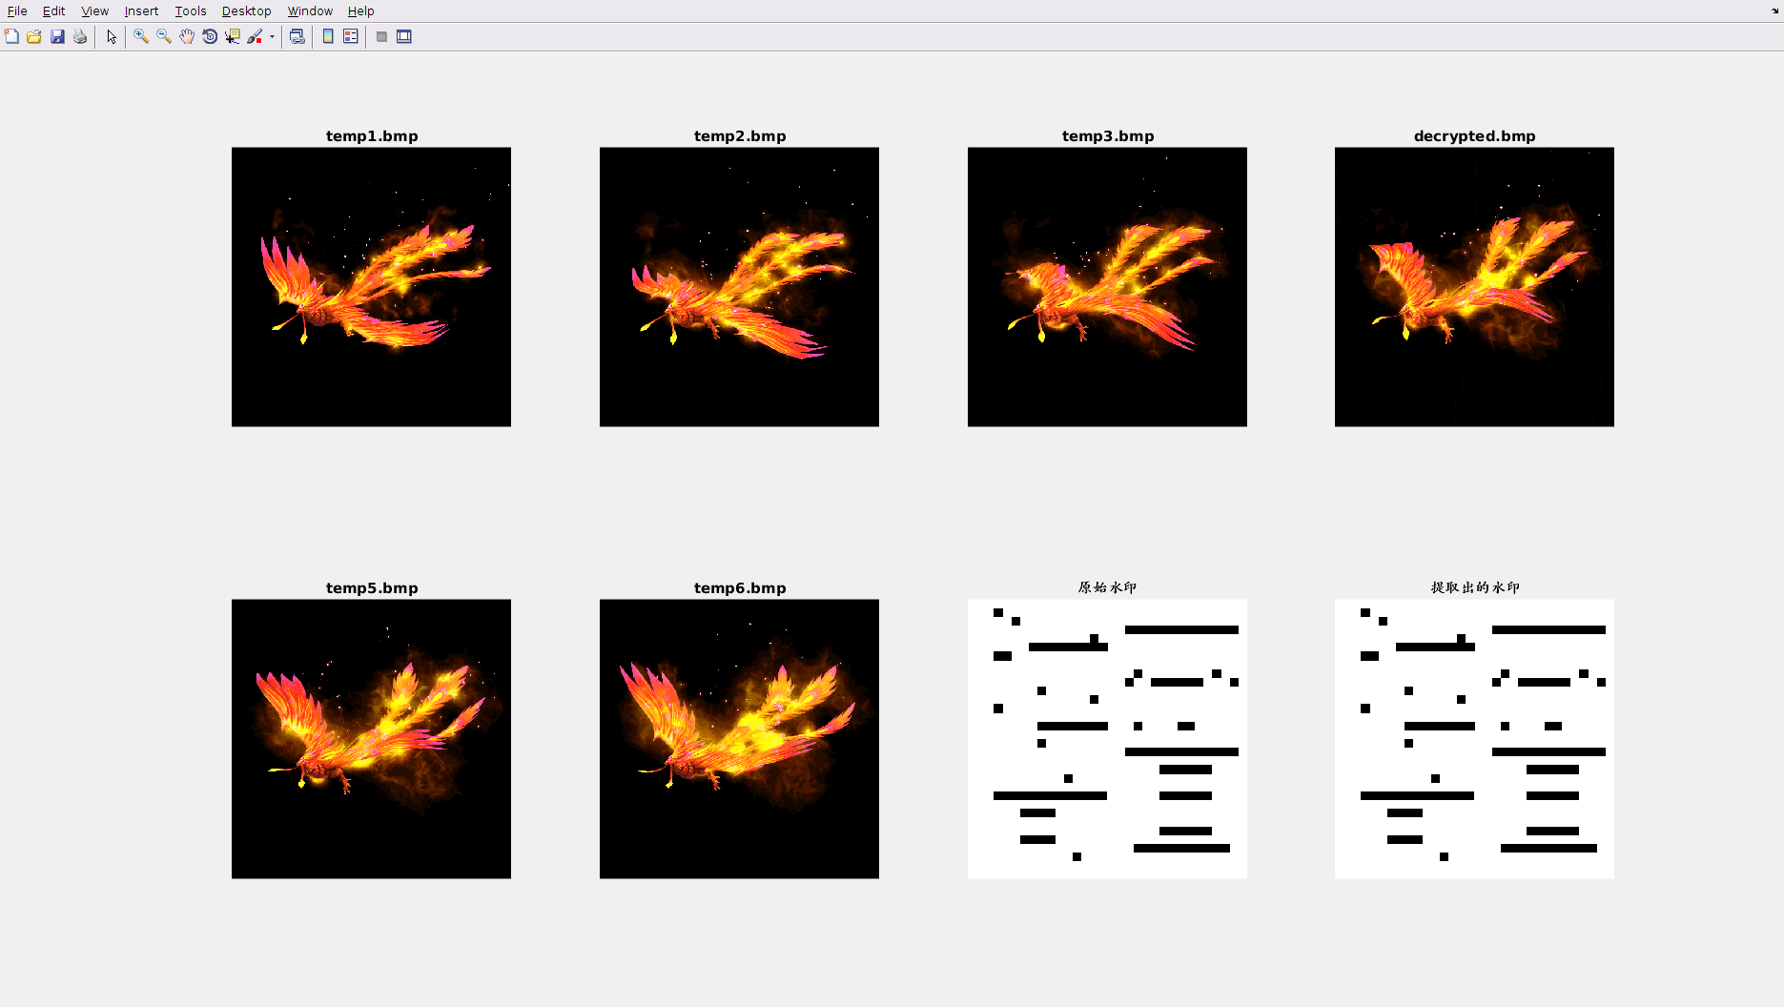
参考文献（References）（四号宋体）
[1] 王丽娜,郭迟,李鹏.信息隐藏技术实验教程.武汉:武汉大学出版社,2004
[2] 王丽娜,张焕国,叶登攀,胡东辉.信息隐藏技术与应用.武汉:武汉大学出版社,2012.
[3] 杨曦, 王宏霞, 吴汉舟. 基于GIF动态图像的自适应隐写方案[J]. 光电子·激光, 2014(2):343-349.
[4] 丁玮, 孔祥维, 尤新刚, et al. GIF图像掩密算法的统计安全性比较[J]. 中山大学学报： 自然科学版, 2004, 43(S2):152-155.
[5] Fridrich J . Applications of data hiding in digital images[C]// International Symposium on Signal Processing & Its Applications. IEEE, 1998.
[6] Fridrich J , Du R . Secure steganographic methods for palette-based images[J]. Lecture Notes in Computer Science, 1999, 1768:47-60.
[7] Zhang X, Wang S, Zhou Z. Multibit Assignment Steganography in Palette Images[J]. IEEE Signal Processing Letters, 2008, 15:553-556.
[8] Tzeng C , Yang Z , Tsai W . Adaptive data hiding in palette images by color ordering and mapping with security protection[J]. IEEE Trans Commun, 2004, 52(5):791-800.
[9] GIF和BMP图像信息隐藏算法研究[D]. 西南交通大学, 2011.
[10] 黄豫蕾, 陈树中, 贺筠. 一种基于感知模型的自适应数字水印方法[J]. 信息与控制, 2003, 32(s1):623-626.
[11] Available from http://http://www.darkside.com.au/gifshuffle/.
[12] Available from www.jjct.com/steganography/toolmatrix.htm/.
[13] Available from http://www.stego.com.1997.
[14] https://ww2.mathworks.cn/help/matlab/ref/

